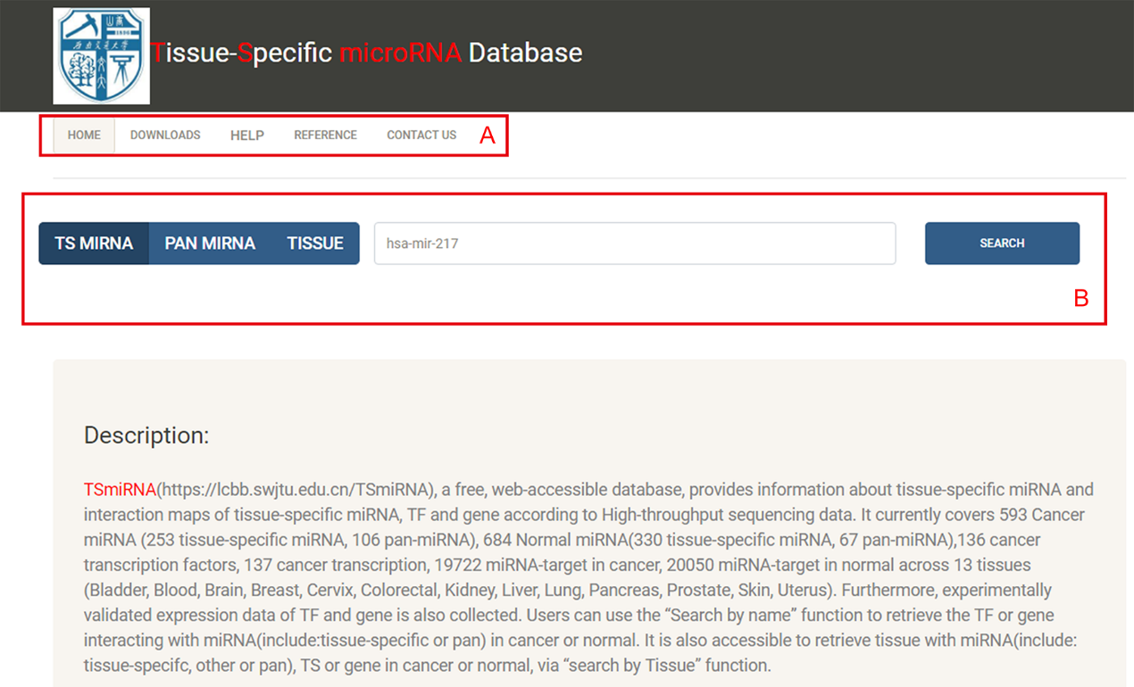
Home页面，具体我就不说了。
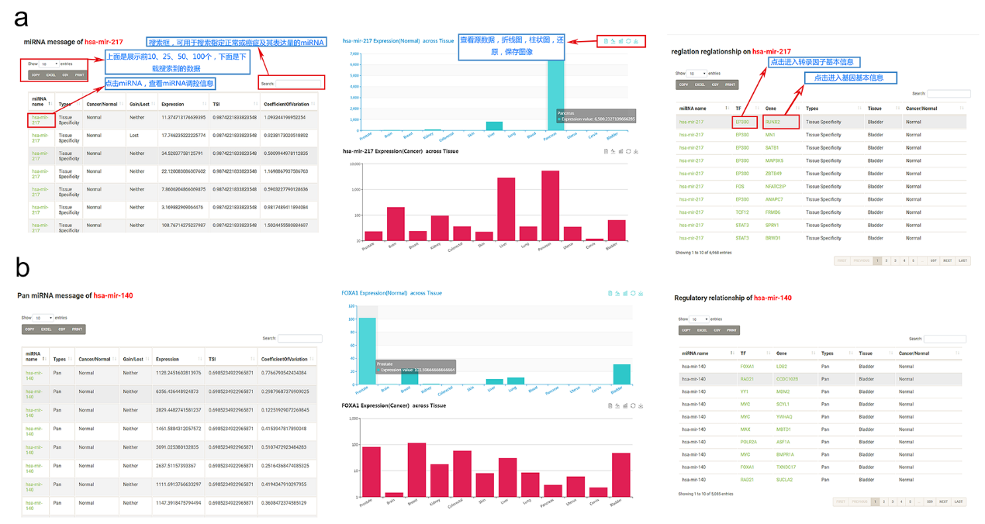
a和b分别是用TS miRNA和Pan miRNA搜出来的例子
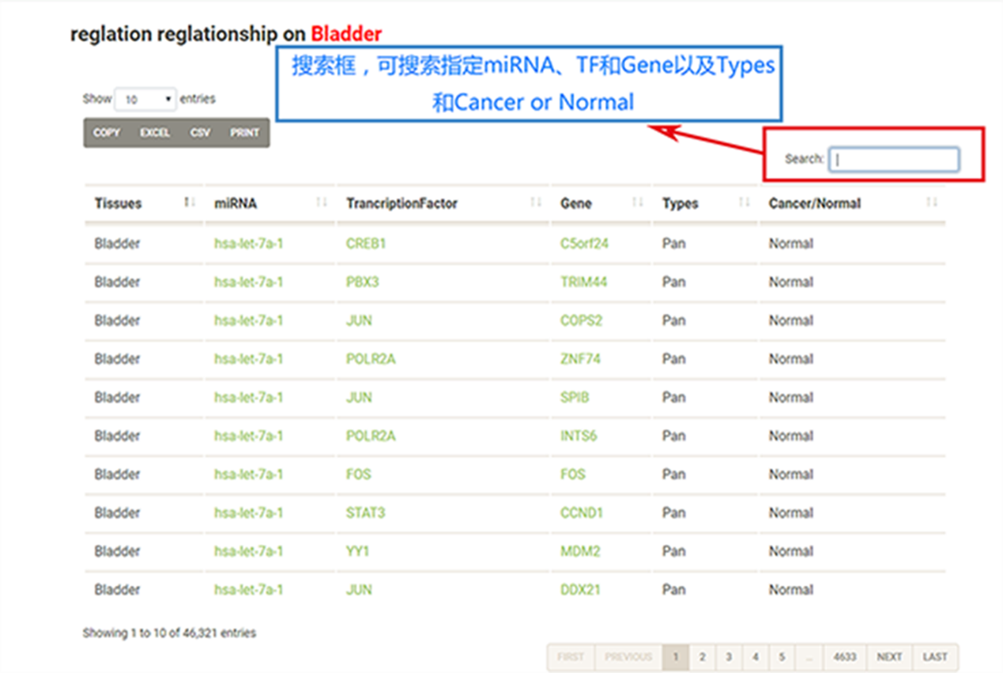
这是用Tissue搜索出来的第一个页面
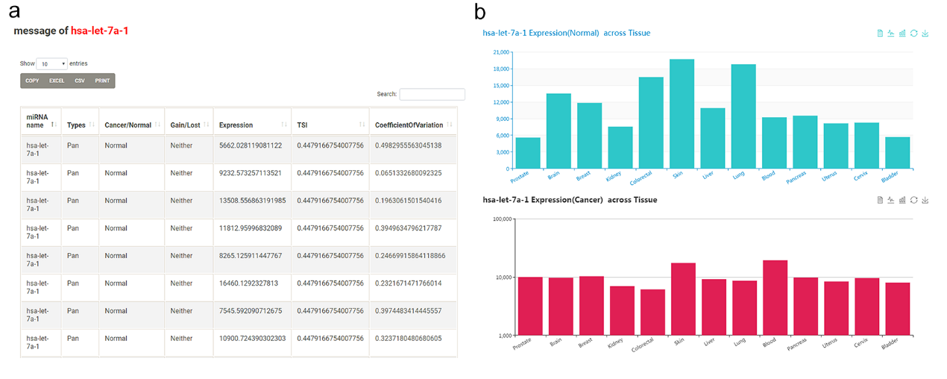
Tissue搜索出来的miRNA的一个例子

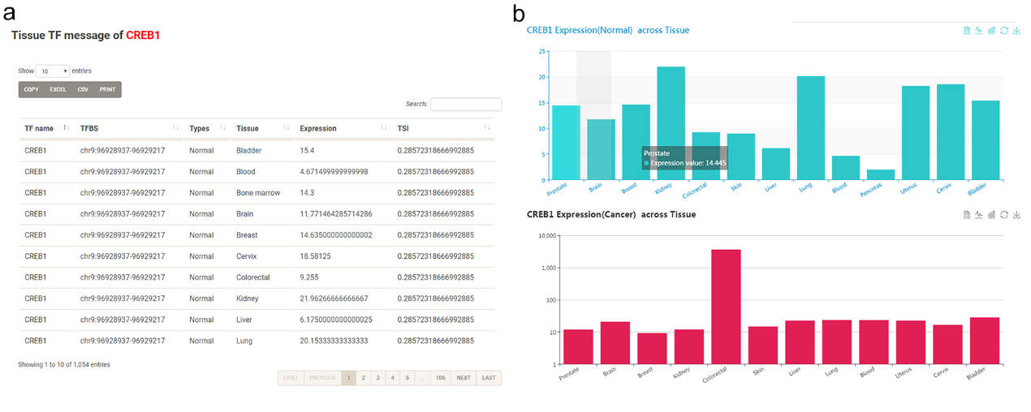
Tissue搜索出来的TF的一个例子
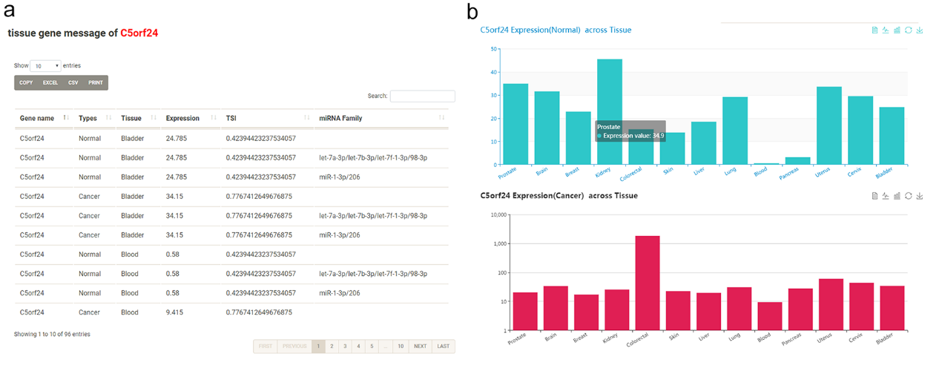
Tissue搜索出来的Gene的一个例子
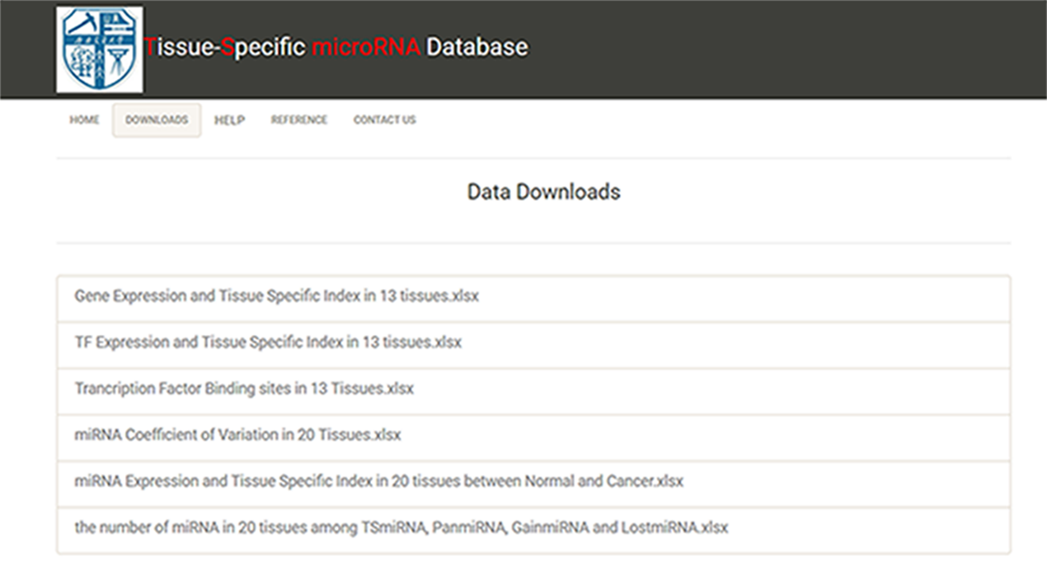
这里需要把20个组织的表达量数据加上，

PS：这里数据库应该还是13个，20个组织的那个excel我也并给你附上了。顺道改了吧。

这就是主要的页面了。

